Module: Patterns

Erkundung Aktivität 1:

Schaue dir das Video an und beschreibe wie die Pyramide gebildet wird.
Video: (1017) WORLD TOP ONE TALLEST NINE LAYERED HUMAN PYRAMID PRACTICE SHOW - YouTube)

Erkundung Aktivität 2:
Nutze die App “Slide and Figure” auf deinem Tablet.
Slider & Figures – GeoGebra
- Wie viele Quadrate werden für Pyramide 12 benötigt? ……………………………………………………
- Wie kannst du die Anzahl an Quadraten herausfinden, wenn du die Pyramidennummer kennst?
….…………………………………………………………………………………………………………………………………………………………………………………………………………….

Aktivitäten:

Aktivität 1
Nutze das Applet auf deinem Tablet und beschreibe wie das Muster wächst. Sums (2) – GeoGebra
………………………………………………………………………………………………………………………………………………………………………………………………………………………………………………………………………………………………………………………………………

Aktivität 2
Nutze das Applet “Squares” auf deinem Tablet. Lara erstellt ein Muster mit farbigen Quadraten. Squares – GeoGebra
- Bewege den Schieberegler. Wie verändert sich das Muster? Beschreibe.
……………………………………………………………………………………………………………
- Wähle “Next figures” aus und überprüfe deine Antwort.
(c) Wähle Number of grey squares = 1 und vervollständige die Tabelle.
Figur | Figure 1 | Figure 2 | Figure 3 | Figure 4 | Figure 5 | Figure 6
Anzahl Quadrate

- Aus wie vielen Quadraten besteht Figur 13?
...................................................................................................................................................
- Wie kannst du die Anzahl an Quadraten herausfinden, wenn du die Nummer der Figur kennst?
……………………………………………………………………………………………………………

- Wähle Number of grey squares=2. Wie kannst du die Anzahl an Quadraten herausfinden, wenn du die Pyramidennummer kennst?
……………………………………………………………………………………………………………

- Wähle Number of grey squares=3. Wie kannst du die Anzahl an Quadraten herausfinden, wenn du die Pyramidennummer kennst?
……………………………………………………………………………………………………………

Aktivität 3
Chris entwirft Designs für Kleidungsstücke. Unten siehst du zwei Ausschnitte aus einem seiner Designs.
- Ausschnitt | - Ausschnitt

- Beschreibe die beiden Ausschnitte.
………………………………………………………………………………………………………………………………………………………………………………………………………………………………………………………………………………………………………………………

- Zeichne einen Ausschnitt von Chris Design das drei schwarze Quadrate enthält.

- Wie viele graue Quadrate hat ein Ausschnitt mit vier schwarzen Quadraten?
…………………………………………………………………………………………………

- Wie viele Quadrate kommen bei jedem Schritt dazu?
…………………………………………………………………………………………………

- Vervollständige die Tabellen:
Anzahl schwarze Quadrate | Gesamte Anzahl Quadrate |  | Anzahl schwarze Quadrate | Gesamte Anzahl Quadrate
5 |  |  |  | 25
8 |  |  |  | 37
14 |  |  |  | 101

- Christ nutzt die Regel 2n+1, wobei die Anzahl der schwarzen Quadrate n ist. Erkläre warum seine Regel funktioniert.
…………………………………………………………………………………………………………………..…………………………………………………………………………………………………………………………………………………………………………………………………………………

Aktivität 4
Nutze folgende App und entwerfe dein eigenes Muster:
Pattern Shapes by The Math Learning Center

Figur 1 | Figur 2 | Figur 3

Aktivität 5
(a) Zeichne die Figuren 1-3 auf kariertem Papier ab.
(b) Bestimme die Anzahl an grauen Quadraten für Figur 4 und 5 ohne sie zu zeichnen.
……………………………………………………………………………………………………………
(c) Wie viele graue Quadrate werden jeweils für die nächste Figur benötigt?
……………………………………………………………………………………………………………
(d) Vervollständige die Tabelle
Figur Nummer | Figur 1 | Figur 2 | Figur 3 | Figur 4 | Figur 5 | Figur 6 | Figur 7 | Figur 8
Anzahl graue Quadrate

(e) Für Figur 50 werden 204 graue Quadrate benötigt. Wie viele graue Quadrate werden für Figur 53 benötigt?
……………………………………………………………………………………………………………
(f) Bestimme die Anzahl der grauen Quadrate in Figur 20. Wie kannst du das machen? Beschreibe verschiedene Möglichkeiten. Welche Möglichkeit findest du am einfachsten?
……………………………………………………………………………………………………………
(g) Bestimme die Anzahl der grauen Quadrate für Figur 100.
……………………………………………………………………………………………………………
(h) Gibt es eine Figur mit 1002 grauen Quadraten? Begründe.
……………………………………………………………………………………………………………

Weitere Aktivitäten:

- Bienen bauen Honigwaben wie hier gezeigt.
 | 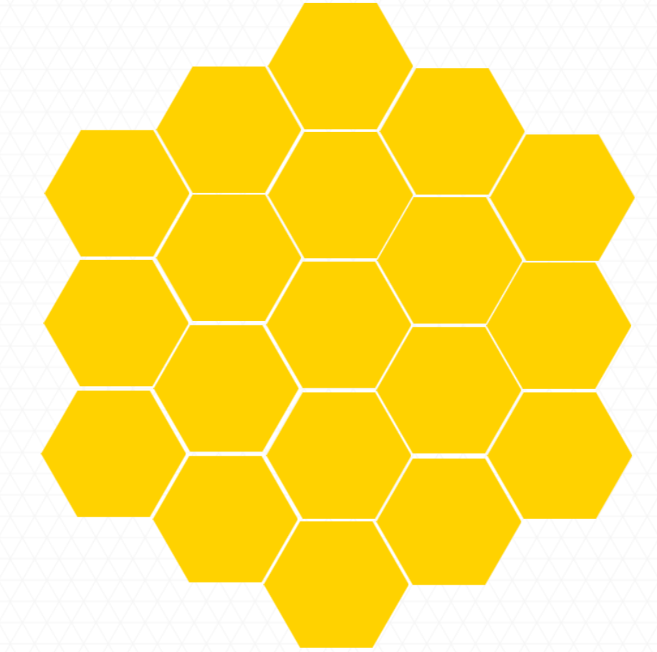
- Schritt | - Schritt
- Wie viele Sechsecke werden Im 3. Schritt gebaut?

- Vervollständige die Tabelle.

Schritte | Anzahl Sechsecke
1.
2.
3.

- Wie viele zusätzliche Sechsecke werden für den 4. Schritt benötigt?

- Öffne das GeoGebra Applet “Sums” auf deinem Tablet. Peter erzeugt Muster mit farbigen Quadraten. Sums – GeoGebra
(a) Bewege den Schieberegler. Wie lautet die Regel für jedes Muster?
………………………………………………………………………………………………………
- Wähle “Next figures” um deine Antwort zu kontrollieren.

- Das Bild zeigt die Folge 1, 1, 2, 3, 5, 8, … . Diese Folge heißt Fibonacci-Folge.
(a) Beschreibe die Regel um die Folge fortzusetzten.
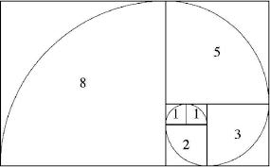

- Die Fibonacci-Folge kommt auch in der Natur vor. Zeige und beschreibe wie die Fibonacci-Folge in der abgebildeten Muschel zu sehen ist.
- Zeichne mit der nachfolgenden Anweisung Quadrate entsprechend der Fibonacci-Folge.
    - Beginne damit 1 Quadrat zu zeichnen. Ergänze ein weiteres Quadrat in einer anderen Farbe.

    - Füge ein 2x2 Quadrat hinzu.

    - Füge ein 3x3 Quadrat hinzu und fahre fort.

- Überlege dir ein eigenes geometrisches Muster. Zeichne die ersten vier Figuren.

- Überlege dir ein eigenes Muster mit der Regel $4×\left(n+1\right)$.

- Louis hat die ersten 10 Zahlen für das folgende Muster gefunden: Er addiert immer 2 um die nächste Zahl zu finden.
- Beschreibe wie du die Zahl für den 20. Platz finden kannst.

- Wie lautet die Regel um eine Zahl zu finden, wenn du den Platz kennst?

- Wie lautet die Zahl für den n-ten Platz?

Platz | 1 | 2 | 3 | 4 | 5 | 6 | 7 | 8 | 9 | 10 | … | 20 | … | $$n$$
Zahl | 4 | 6 | 8 | 10 | 12 | 14 | 16 | 18 | 20 | 22

Aufgaben zur Kontrolle:

- Welche Beispiele zeigen ein Muster? Wähle aus und begründe.
- 0, 2, 4, 7, 9, 11, 13, …
- 3, 6, 12, 24, 48, 96, …

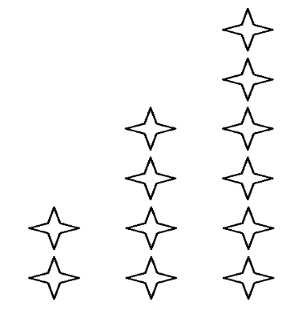

- Zoe erzeugt das folgende Muster.

Figure 1 | Figure 2 | Figure 3

- Aus wie vielen Quadraten besteht Figur 4?

- Wie viele Quadrate werden jeweils für die nächste Figur benötigt?

- Ein Muster beginnt mit der Zahl 4 und es werden immer 4 hinzugefügt. Wie lauten die ersten fünf Zahlen dieses Musters?

- Nutze das beschriebene Muster für die folgenden Aufgaben:
“Im ersten Schritt startest du mit der Zahl 1. In zweiten Schritt addierst du 3. In den weiteren Schritten addierst du immer 3 zu deinem Ergebnis.“
- Vervollständige die Tabelle.

Schritt | Zahl
1 | 1
2
3
4
5

- Zeichne einen Graphen mit Hilfe der Tabelle. Nutze als Koordinaten die Schritte und die dazugehörigen Zahlen. Du kannst den Graphen auf kariertem Papier oder mit einer App zeichnen.

- Bestimme mit Hilfe des Graphen die Zahl für Schritt 12.

- Kai zeichnet das folgende Muster:
Figur 1 | Figur 2 | Figur 3
- Wie viele Dreiecke hat Figur 12?

- Wie viele Dreiecke hat Figur n?

